今日动态 2026.1.8
晨间来园篇：
早上来园，孩子们能够自主入园进入班级，孩子们进入班级后能够自主签到、放水杯、绕水杯带、放物品。进班后能自主进行吃早点，吃完早点后能自主玩桌面游戏。
区域游戏篇：
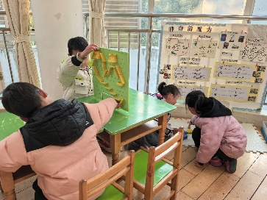 | 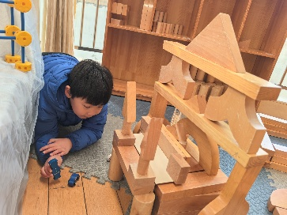 | 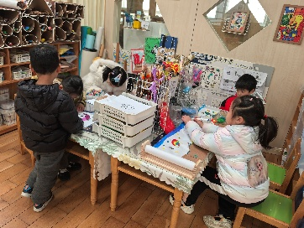
科探区：过山车、齿轮大作战 | 建构区：房屋 | 美工区：泥工、绘画
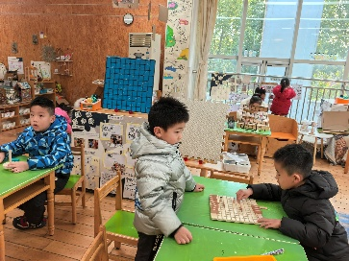 | 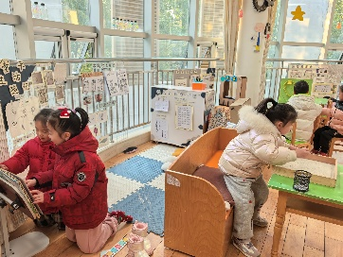 | 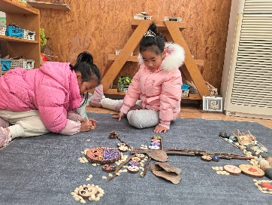
益智区：立体俄罗斯方块、士兵突击 | 语言区：阅读绘本、沙盘写字 | 自然材料区：大树上的动物
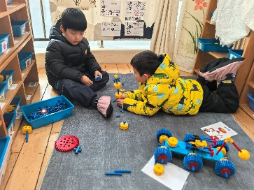 | 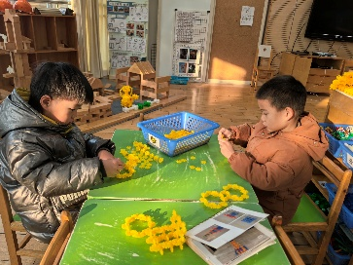
万能工匠区：沙地车 | 建构区：越野车
户外活动篇：跳绳
今天玩的是跳绳，1分钟连续跳绳100个以上的小朋友有蔡铭豪、夏我杺、蔡铭泽、靳一哲、卢文汐、何安瑾，1分钟连续跳绳80个以上的小朋友梁礼煊、程梓轩、肖茗皓、龚奕欣、邢锦、徐菲梵，1分钟连续跳绳50个以上的小朋友有王兴诚、陈语垚、李若伊、张雨歆、衣佳欢，1分钟连续跳绳20个以上的小朋友范子期、黄铭宇、孙明祺、季千予，一分钟不会连续跳绳的小朋友有董奂廷、吴颀。
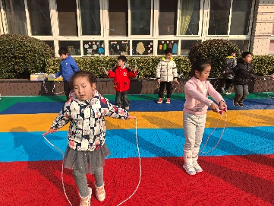 | 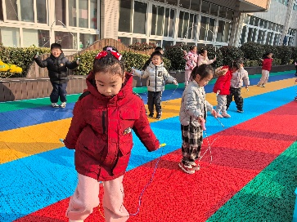 | 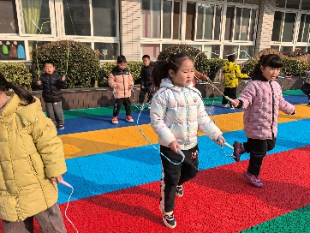 | 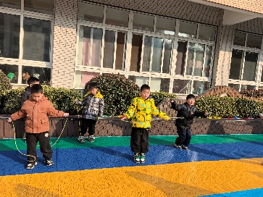
集体活动篇：美术：我爱跳绳
这是一节命题人物画活动。运动，是生命与活力的外显特征。跳绳活动对孩子来说是十分常见，十分熟悉的。马上就要进行跳绳比赛了，孩子们对此都很雀跃。于是在本节活动中我们将引导幼儿观察跳绳时人体的动态姿势，如：手脚是怎样协调的，手和绳子在上面的时候，脚是在地上的；手和绳子到下面的时候，脚是跳起来凌空的等等，在绘画人物的基础上能抓住人物在跳绳时的简单动态、典型特征。
在活动中，卢文汐、张雨歆、何安瑾、夏我杺、李若伊、孙明祺、黄铭宇、蔡铭泽、程梓轩、陈语垚、吴颀、肖茗皓、范子期、梁礼煊、季千予、衣佳欢、靳一哲、董奂廷、蔡铭豪、王兴诚、龚奕欣、徐菲梵、孙明祺、邢锦小朋友在绘画活动中通过积极愉快的情绪体验大胆表达自己的感受，学习用绘画的方式表现跳绳小朋友的不同动态变化，并能画出简单情节，合理布局。
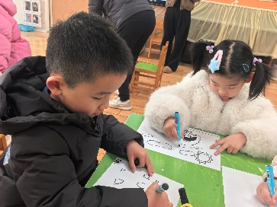 | 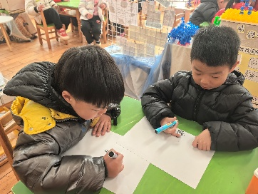 | 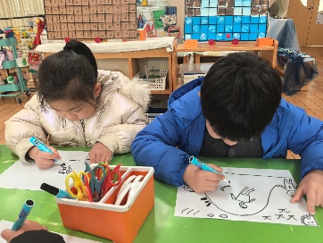
生活活动篇：
1.点心情况
今天的上午点心是牛奶、坚果拼盘、华夫饼，下午点心是番茄鸡蛋打卤面，水果是蜜桔、圣女果。
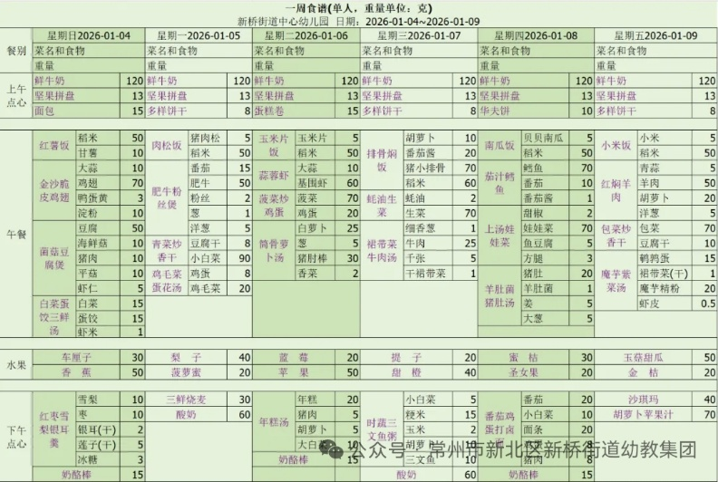
2.午餐情况
午餐是南瓜饭、茄汁鳕鱼、上汤娃娃菜、羊肚菌猪肚汤。孩子们现在能够预估自己的饭量，根据自己的情况调整盛饭，并且能够安静有序地吃完自己的饭菜。
3.午睡情况
大部分幼儿在12：50前能自主入睡，少数幼儿入睡较晚，需老师照看入睡。今天徐菲梵、黄铭宇、孙明祺、王兴诚、吴颀、范子期、夏我杺小朋友没有午睡。
家长寄语：
1.动态上的照片，仅作为老师观察时的随拍，并不是所有孩子的照片都会呈现，家长可重点关注孩子的各项能力发展情况。
2.最近甲流严重，尽量不要去人流量大的地方。
3.下周要进行跳绳比赛，请家长利用空余时间，每天陪伴幼儿多多跳绳哦!

